Presseinformation 1/2021

Lüften: Intelligent oder alle 20 Minuten

Um Ansteckung zu minimieren, soll in Schulklassen alle 20 Minuten für fünf Minuten gelüftet werden, empfehlen Umweltbundesamt und Kultusministerkonferenz. Lüftungsgeräte schaffen den gleichen Luftaustausch ohne Unterbrechung des Unterrichts bei gleichbleibend angenehmen Raumtemperaturen.

Halbierte Schulstunden, Raumtemperaturen nahe dem Gefrierpunkt, Regen und Lärm im Klassenraum: Folgen die Lehrkräfte stupide den Empfehlungen zum Lüften mit geöffnetem Fenster von Umweltbundesamt und Kultusministerkonferenz, ist genau das gelebte Realität. Dabei ginge das Lüften durchaus intelligenter bei besserem Resultat: Mit schnell zu installierenden dezentralen Lüftungsgeräten ist der nötige Luftwechsel ohne Einschränkungen bei Komfort und Behaglichkeit möglich. „Es kann doch nicht sein, dass unsere Kinder im Wintermantel mit Mütze und Handschuhen im Unterricht sitzen – und das, nachdem über Monate schon kein Präsenzunterricht möglich war“, sagt Burkhard Max, Geschäftsführer des Haustechnik-Unternehmens tecalor.

Lüftungsanlagen von Bildungsministerium befürwortet

Auch das Bundesbildungsministerium empfiehlt in seinem Leitfaden zur Prävention und Kontrolle von Corona-Übertragungen das Lüften von Klassenräumen. Bei der Reduktion der Virenlast in der Luft wird Stoßlüften als gleichwertig wird mit einer „geeigneten Lüftungs- oder raumlufttechnischen Anlage“ bezeichnet. Damit sind ausdrücklich keine mobilen Luftreiniger gemeint. Denn während Lüftungsgeräte die verbrauchte Raumluft nach draußen transportieren und die Wärmeenergie der angesaugten Frischluft zuführen, filtern Luftreiniger lediglich Viren und andere Partikel aus der Luft, ohne beispielsweise den CO₂-Anteil zu reduzieren oder den Sauerstoffgehalt zu verbessern. Das wiederum schaffen Lüftungsgeräte mit Wärmerückgewinnung, für deren schnelle Nachrüstung lediglich zwei Bohrungen in der Außenwand und ein Stromanschluss nötig sind. So erreicht man konstant niedrige CO₂-Werte, was die Leistungsbereitschaft und das Konzentrationsvermögen erhöht. Zugluft und Temperaturschwankungen gehören der Vergangenheit an.

Intelligent Lüften ohne Wärmeverlust

Auch bei der Energieeffizienz liegen die dezentralen Lüftungsgeräte, wie das LTM dezent von tecalor, weit vorn: Derartig arbeitende Lüftungsgeräte werden seit Jahrzehnten verbaut und sind ein verlässlicher Partner, wenn es um eine angenehme Raumatmosphäre geht. „Bei den heutigen dichten Gebäudehüllen, wie sie auch oft in Schulen anzutreffen sind, braucht man kontrollierte Raumlüftung, um sich darin längere Zeit aufhalten zu können“, erklärt Max.

„Lüften bei offenem Fenster vernichtet hingegen massiv Wärmeenergie und ist mit keinem auch nur halbwegs verantwortungsvollen Energiemanagement vereinbar.“ Der Fachmann appelliert daher an Schulen, Schulverwaltungen, Bauämter und Regierungspräsidien: „Bringen Sie Gesundheitsschutz wieder mit Klimaschutz und Energieeinsparung in Einklang! Rüsten Sie unkompliziert und schnell dezentrale Lüftungsgeräte in den Klassen nach! Denn ohne nachhaltige Lüftung ist kein Raum für den Unterricht geeignet.“

Zeichen: 3.031 Z.i.L.

Pressebild:

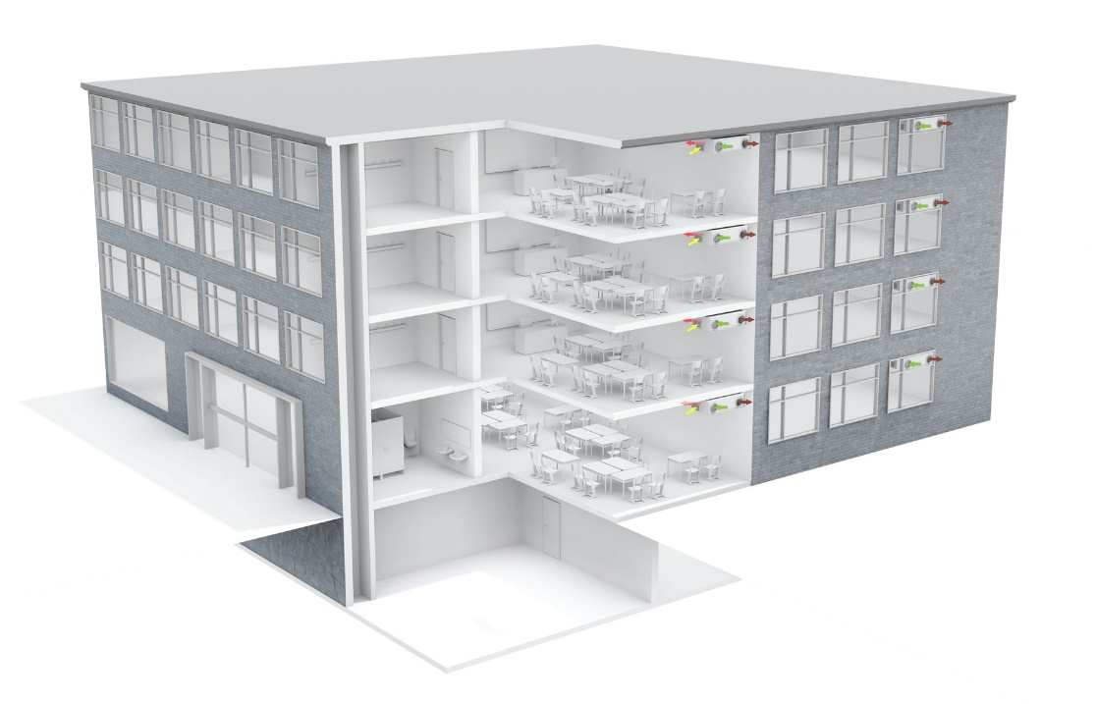

Dezentrale Lüftungsgeräte LTM dezent lassen sich schnell und einfach sowohl in einzelnen Klassenräumen als auch auch in großen Schulgebäuden nachrüsten.

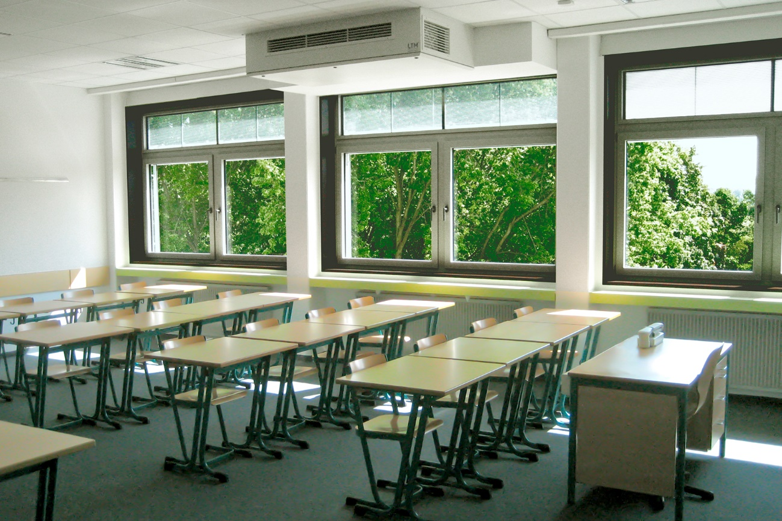

Das hier unter der Decke installierte dezentrale Lüftungsgerät LTM dezent von tecalor verfügt über alle erforderlichen Zulassungen des Deutschen Instituts für Bautechnik (DIBt). Durch die fachgerechte Montage werden Schulräume kontinuierlich und gut belüftet, ohne Wärmeverluste und Auskühlen von Raum und Schülern.

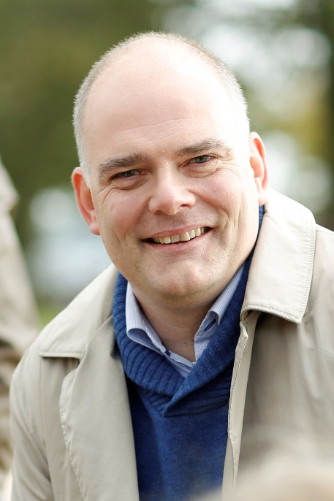

Burkhard Max, Geschäftsführer des Systemtechnik-Spezialisten tecalor

Bilder und Texte zum Download:
https://www.tecalor.de/de/unternehmen/presse-aktuelles/pressemeldungen.html

Weitere Informationen:

tecalor: tecalor GmbH
Lüchtringer Weg 3 | 37603 Holzminden

Internet: www.tecalor.de
E-Mail: info@tecalor.de
Telefon: +49 5531 9 906 895 082

Pressekontakt: Sonja Knoke
E-Mail: Sonja.Knoke@tecalor.de
Telefon: +49 5531 702 958 30

